Nom et prénom :

- Quelle est la nature de l’objet plastique que vous présenterez à l’oral du baccalauréat : peinture/vitrail
A décrire et à mettre en photographie (déjà si possible)
un vitrail représentant le ciel exposé devant une peinture du ciel.
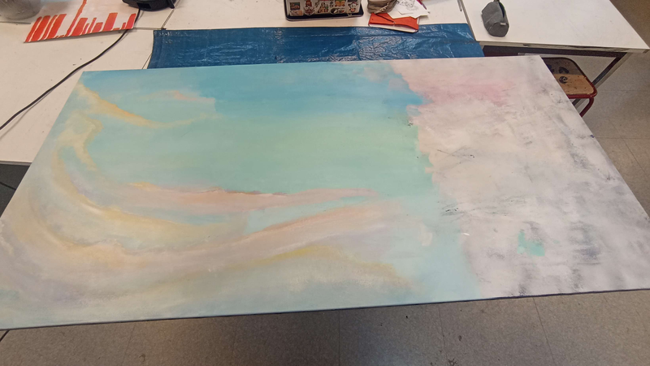
peinture

- Sera-t-il en 1, 2, 3 ou 4 réalisations ? A décrire ou à mettre en photographie.
En deux, peinture et vitrail
- Quelle est votre problématique : l’art éloigne t elle l’homme du réel ?

- Quels sont les liens avec les entrées de programme ? Listez maximum 3 entrées immatérialité, matérialité

- Y-a-t-il des liens avec les 3 œuvres au programme ? oui ou non mais à expliquer.
La lumière (immatérialité) joue un rôle avec le vitrail, tout comme avec paradis artificiel qui utilise la projection lumineuse, bien que paradis artificiel est exclusivement immatérielle au contraire de mon œuvre. Serpent d’océan ne se rapproche pas de mon œuvre car c’est une sculpture monumentale exclusivement monumentale, seul le lien à la nature s’en rapproche. L’oeuvre saint Jérôme dans le désert est une œuvre dont la temporalité universelle et le ciel apparent me rappelle mon œuvre.

- Quelles ont été vos étapes de réalisations dans votre processus créatif (à décrire et/ou à mettre en photographies) ? Ce sera à présenter dans le dossier (pochette raisin) qui accompagnera votre projet.
J’ai peint la toile du ciel et je dois encore réaliser le vitrail, en découpant dans du plexiglas puis en peignant et assemblant le tout.
- Comment allez-vous présenter les différentes possibilités plastiques testées et vos choix finaux ? Ce sera à présenter dans le dossier (pochette raisin) qui accompagnera votre projet.
Le premier projet devais être uniquement la toile, il a évolué en intégrant le vitrail à mon œuvre qui devait tout d’abord être intégrer directement au vitrail mais j’ai opté pour le choix de les présenter de façon distincte dans la même installation. J’utiliserai les planches projet afin de les présenter.
- Quels sont les différents arguments qui viennent justifier vos choix ? (choix du thème, du support, de la technique, de la scénographie, …)
c’est une œuvre qui se rapproche de l’abstraction mettant en avant la représentation de la nature et critiquant le désintérêt de certains spectateur pour la nature elle même. Le vitrail met en avant l’immatérialité et rajoute du relief. La peinture met en avant la 2D.

- Quelles sont vos références artistiques ? Ce sera à présenter dans le dossier (pochette raisin) qui accompagnera votre projet.
Le cycle des nymphéa monet, et le ciel étoilé de van gogh.

- Quelles sont les mots de vocabulaire ciblés ? Ce sera à présenter dans le dossier (pochette raisin) qui accompagnera votre projet.
Matérialité, immatérialité, réel

- Scénographie à imaginer (dessin, schéma ou numérique) et/ou à réaliser (où ? au lycée, chez vous, ailleurs ?) : à expliquer ici avec quelques croquis. Ce sera à présenter dans le dossier (pochette raisin) qui accompagnera votre projet.


